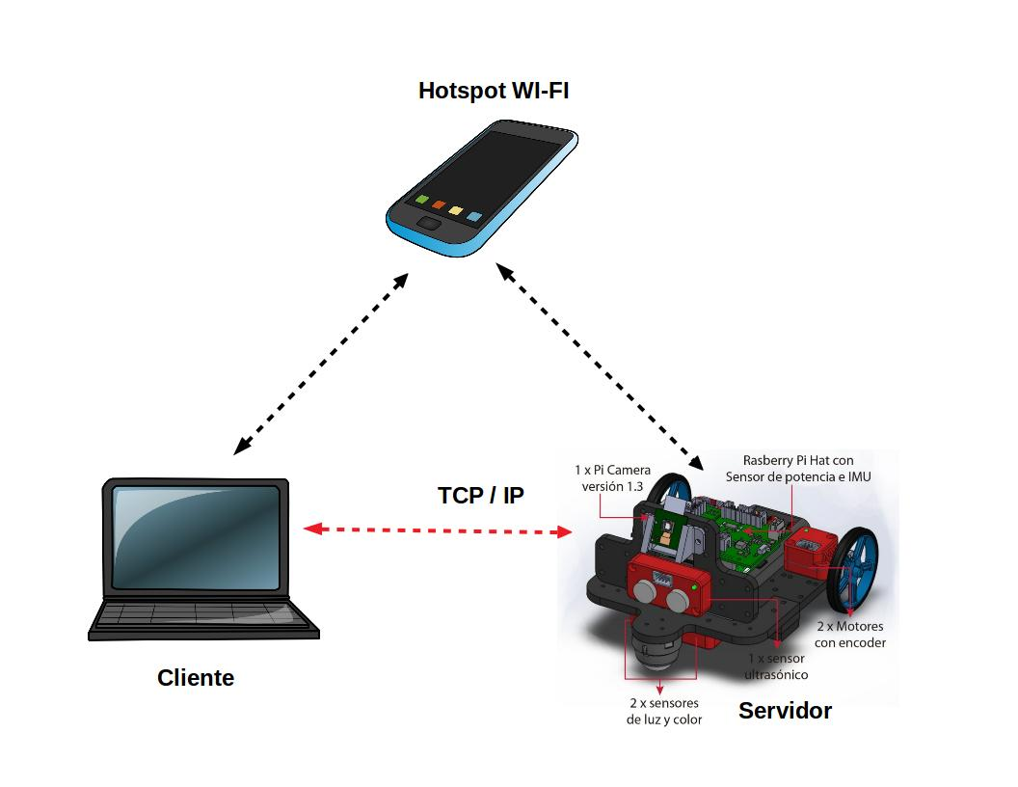Dentro de la RASPBERRY se creo un servidor el cual se encargaba unicamente de enviar datos, que serían recibidos por el cliente que estaba en una computadora. La computadora unicamente iba a estar encargada de mostrar los datos recibidos del servidor mediante una interfaz grafica o app.

Se muestra una imagen de la interfaz grafica, en donde se mostrarían datos en tiempo real de los sensores del carro. La interfaz fue hecha en python para una computadora.

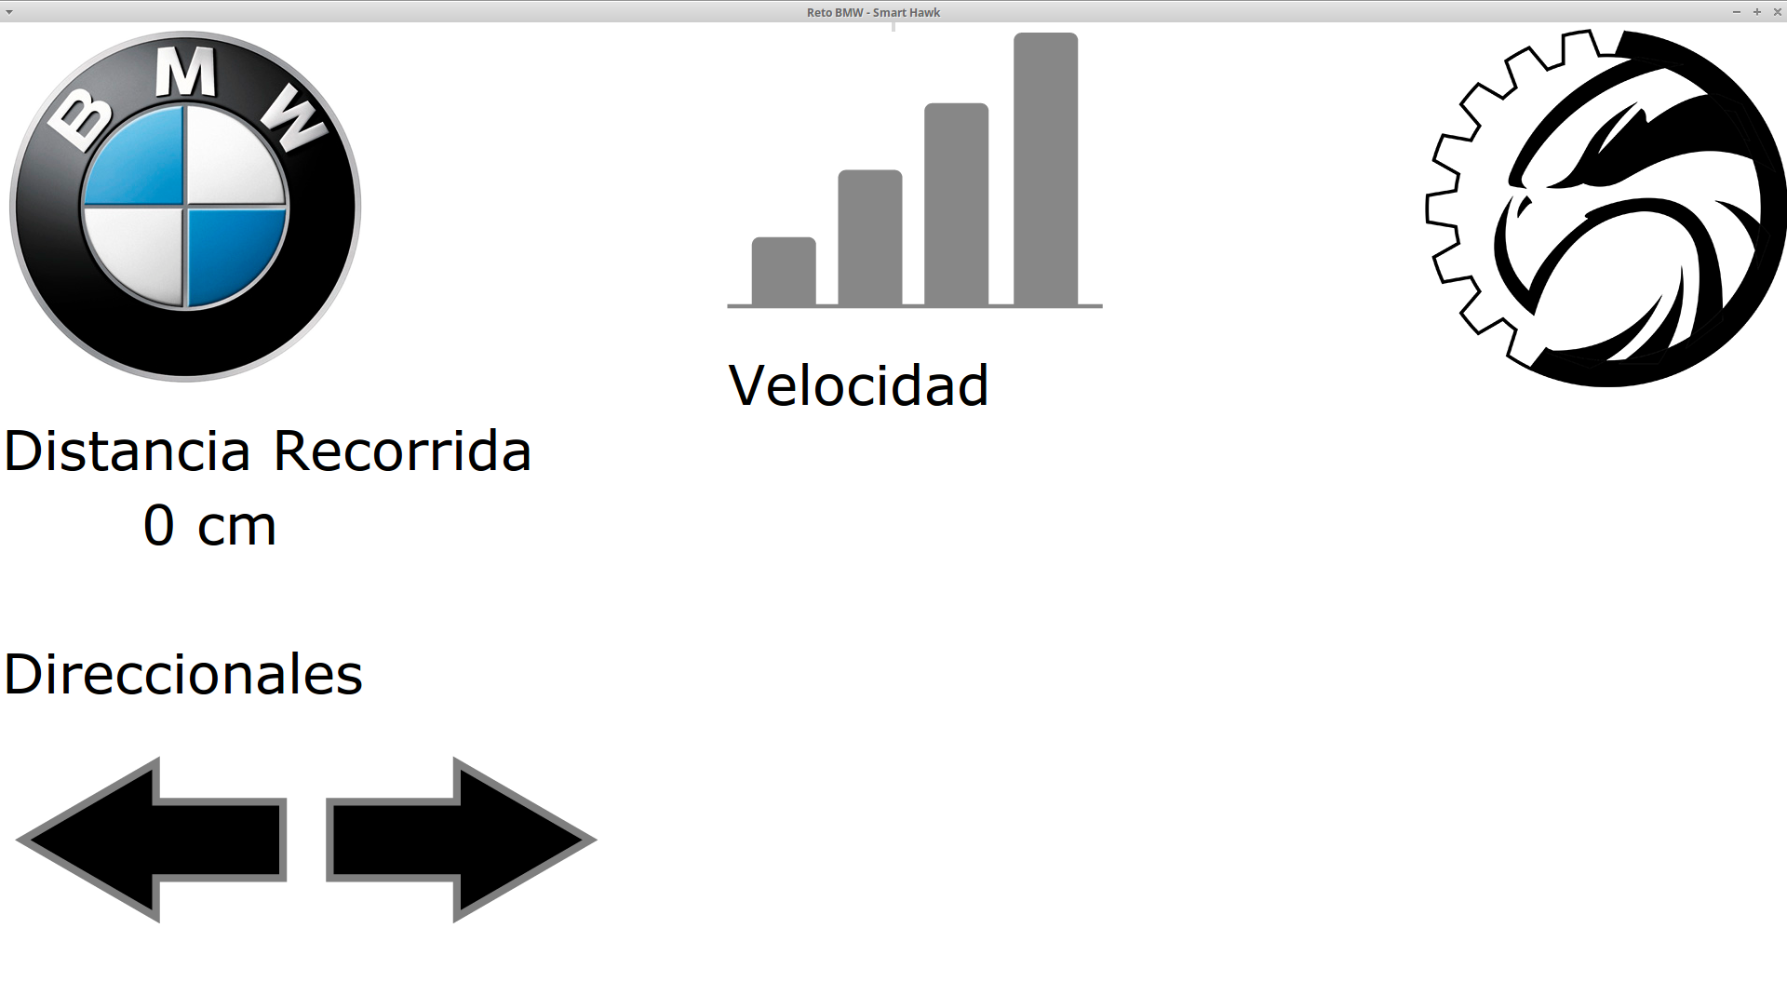

El siguiente diagrama de flujo muestra el funcionamiento lógico de la interfaz, en donde primero se hace una conexión al servidor y se selecciona el puerto por el que se va a comunicar el cliente. Una vez que la comunicación es establecida se recibe el mensaje y es clasificado para asignar los valores correspondientes en el cliente.

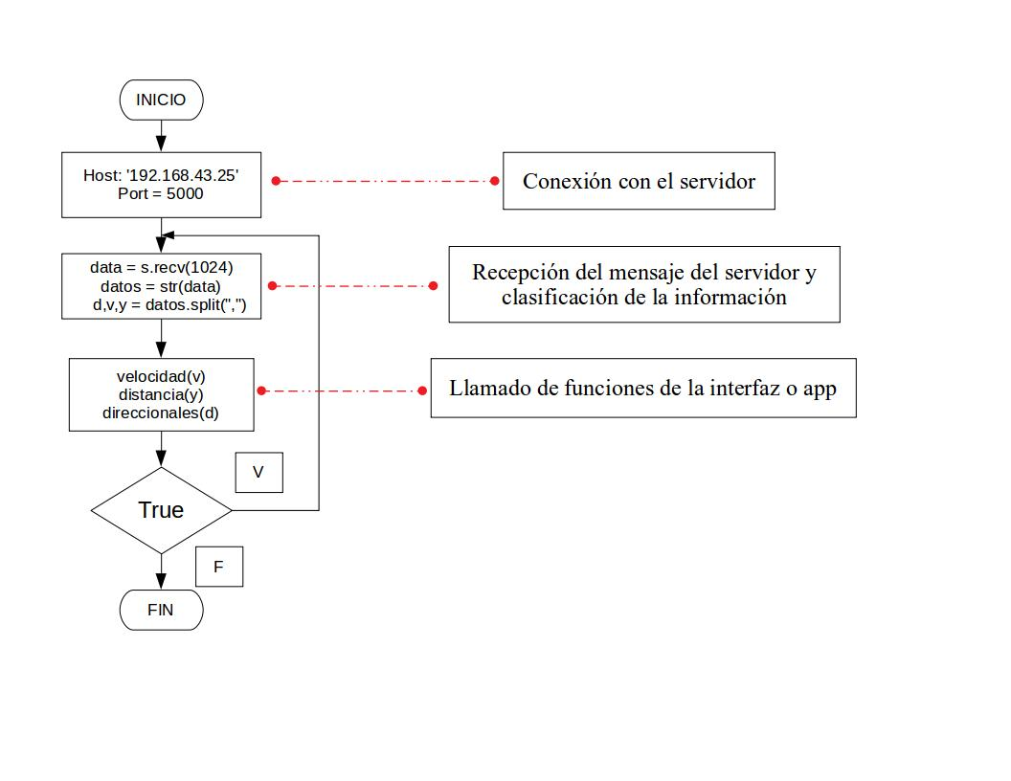

El siguiente diagrama de flujo describe la función de distancia, la cual también funciona para estimar la velocidad utilizando los encoders del carro. Se toma lectura de la posición actual del encoder y después se toma la ultima posición del encoder. Con esto unicamente es necesario realizar una resta para conocer el número de pulsos totales y multiplicarlos por un factor, para conocer la distancia recorrida en ese trayecto.

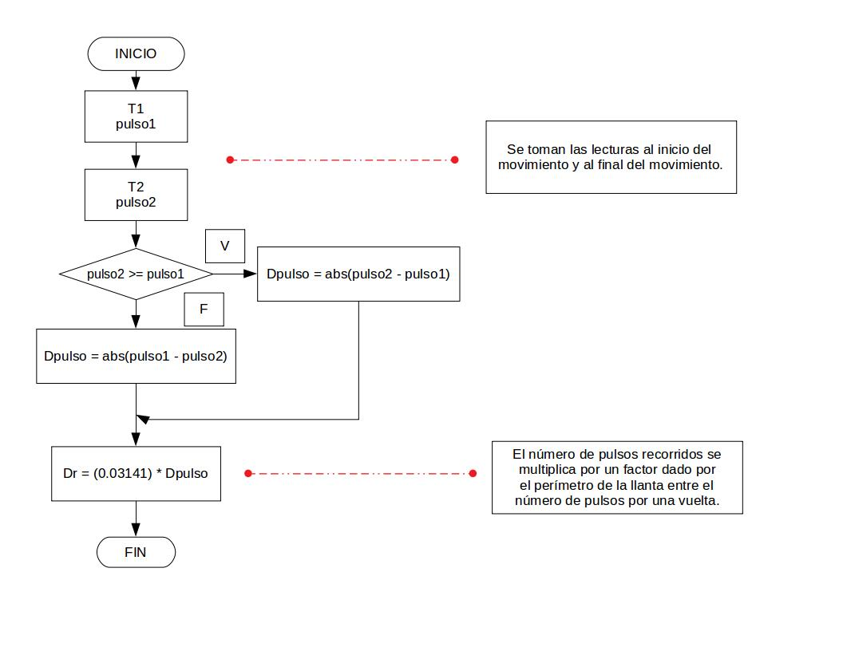

Ahora el diagrama de flujo de la función de velocidad, toma un valor recibido del servidor. El cual es estimado usando la función de distancia. El valor es comparado para ir mostrando el incremento o decremento de la velocidad en la interfaz gráfica.

